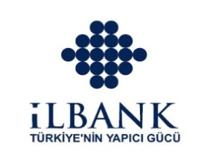
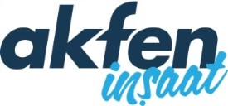
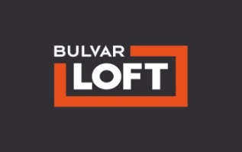

Akfen ‘Ankara Bulvar Loft Projesi’ ile 28.Ankara Uluslararası Film Festivali’ni Bu Yıl da Destekliyor

Bu yıl 20-30 Nisan tarihleri arasında gerçekleşecek 28. Ankara Uluslararası Film Festivali’nde, Akfen’in Ankara’daki konut projesi Bulvar Loft, “Bir Ülke: İspanya” seçkisine sponsor oldu.

Kültür ve Turizm Bakanlığı'nın desteğiyle bu yıl 28.’si gerçekleşecek Ankara Uluslararası Film Festivali’nin merakla beklenen “Bir Ülke: İspanya” seçkisine Akfen, Ankara’ya değer katan projesi Bulvar Loft ile bölüm sponsoru oldu. Film Festivali’nin dikkat çekici bölümlerinden birisi olan İspanya seçkisinde çok özel filmler 20-30 Nisan tarihleri arasında seyirciyle buluşacak.
28. Ankara Uluslararası Film Festivali’nin 20 Nisan’da gerçekleşen açılışında Akfen festivale verdiği desteklerden ötürü ödüle layık görüldü. Akfen Danışmanlık ve Proje Geliştirme A.Ş. Genel Müdürü Barış Barçak, aldığı ödülle ile ilgili şu şekilde konuştu: “Akfen olarak, bizler ülkemize değer katan projelerimizin yanı sıra sanatın ve sanatçının desteklenmesi adına Ankara Uluslararası Film Festivali gibi son derece değerli organizasyonlara da sponsor olmayı görev biliyoruz. Öyle inanıyoruz ki, sponsorluk desteği sağladığımız İspanya seçkisi festival katılımcıları için bu yıl unutamayacakları bir deneyim olacak. Önümüzdeki dönemde de sanatın ve sanatçının desteklenmesi adına toplumsal sorumluluğumuzu yerine getirmeye devam edeceğiz” dedi.
28. Ankara Uluslararası Film Festivali Büyülü Fener salonlarında 20-30 Nisan tarihleri arasında izleyicilerle buluşacak.

Basın Bilgi: Medyaevi İletişim / Burçak Demirel & Büşra Salt – 212 351 9181

